Анализ итогов школьного входного мониторинга учебных достижений обучающихся в 2022-2023 уч.году

Входной и промежуточный мониторинг по русскому языку был проведен в 5-х-11-х классах гимназии. Вид контроля – предметный. Форма контроля – диктант.
5 класс.
Работа состояла из диктанта с грамматическим заданием. Из 32 учащихся 5-х классов на «5»и «4» написали 16 чел., что составило 50% качества знаний на входном контроле.
На промежуточном контроле из 34 чел. на «5» и «4» написали 12 чел., что составило 35% качества знаний.
Качество знаний в целом снизилось в 5 « а « классе с 33% до 21%, в 5 «б» классе с 64% до 45%. (учитель Голик А.С.)Это наглядно видно на диаграмме .
Анализ работ показал, что наибольшее количество ошибок допущено в следующих орфограммах: «Безударная проверяемая гласная в корне слова», «Чередующиеся гласные в корне слова», «Правописание приставок на з-с», «Ь на конце глаголов 2 лица», «Знаки препинания в предложениях с однородными членами», «Знаки препинания в сложном предложении».

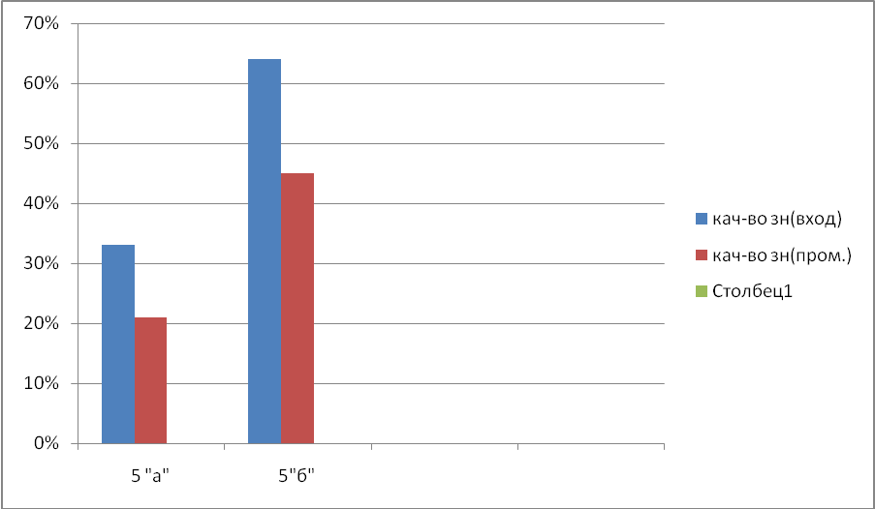

6 класс
Работа состояла из диктанта с грамматическим заданием. Из 38 учащихся 6-х классов с работой справились 17чел. (44% учащихся) на входном контроле.
Качество знаний в целом в 6 «а» классе немного повысилось с 38% до 40% (Учитель Кожевникова М.Ю.), в 6 «б» классе снизилось с 52% до 31%. (Учитель Голик А.С.)
Это наглядно видно на диаграмме.
Анализ работ показал, что наибольшее количество ошибок допущено в следующих орфограммах: «Слитное и раздельное написание наречий», «Безударная гласная в корне слова», «ь знак после шипящих в различных частях речи», «Знаки препинания в сложном предложении», «запятая при однородных членах предложения».
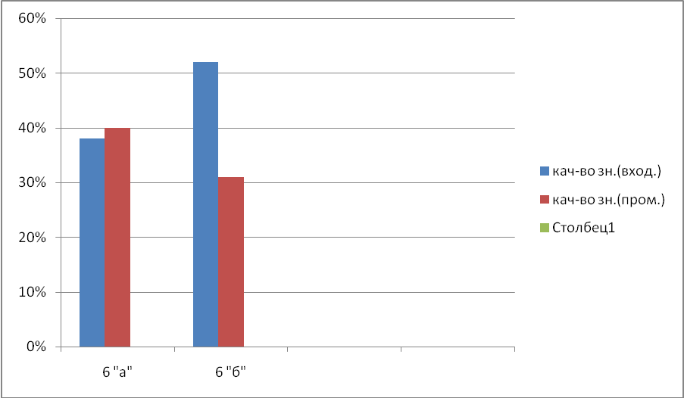

7 класс
Работа состояла из диктанта с грамматическим заданием. Из 39 учащихся с работой справились 13 (33% учащихся) на входном контроле.
Качество знаний в целом в 7 «а» классе снизилось с 42% до 35%. (Учитель Кожевникова М.Ю.) В 7 «б» классе ачество знаний повысилось с 25% до 42% (Учитель Левина Т.В.)
Анализ работ показал, что наибольшее количество ошибок допущено в следующих орфограммах: «Слитное и раздельное написание наречий», «Безударная гласная в корне слова», «ь знак после шипящих в различных частях речи», «Знаки препинания при причастном обороте», «Запятая при деепричастном обороте », «Не с различными частями речи».

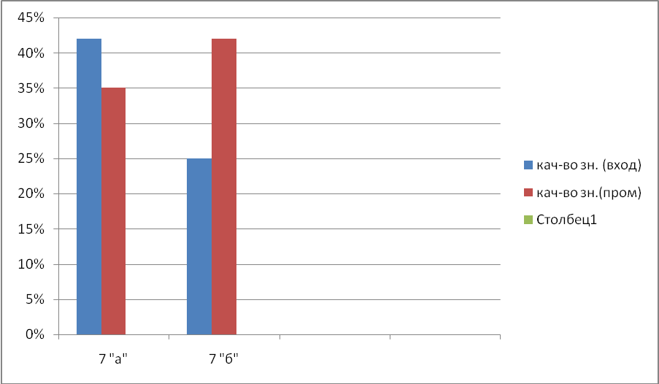

8 класс.
В 8 классе работа состояла из диктанта с грамматическим заданием. Из 41 учащегося с заданием справились 11 чел (26 %) на входном контроле. На промежуточном контроле из 30 учащихся – 11 чел. (36%)
Качество знаний в целом в 8 «а» классе снизилось с 24% до 23% (Учитель Кожевникова М.Ю.). В 8 «б» классе качество знаний повысилось с 29% до 47%. (Учитель Левина Т.В.)
Анализ работ показал , что наибольшее количество ошибок допущены в следующих орфограммах: «Безударная проверяемая гласная в корне слова»,«Правописание наречий»,«Правописание производных предлогов» «Обособление обстоятельств», «Неоднородные определения», «Знаки препинания при вводных словах».

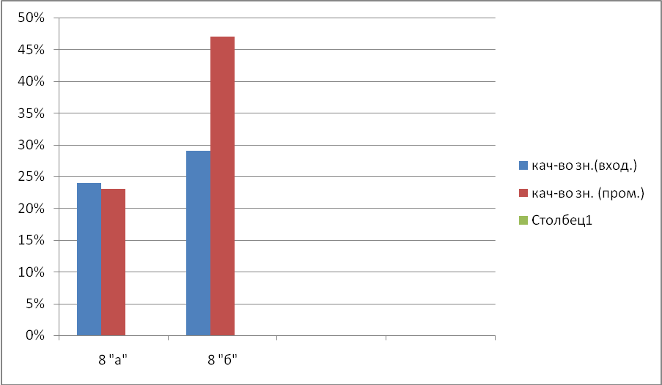

9 класс
В 9 классе работа состояла из диктанта с грамматическим заданием. Из 37 учащихся с заданием справились 16 чел. (43 %) на входном контроле.На промежуточном – из 25 учащихся справились – 14 чел.(56%)
Качество знаний в целов в 9 «а» классе повысилось с 53 % до 71% . (Учитель Кожевникова М.Ю.) В 9 «б» осталось низким 35% и 36% (Учитель Левина Т.В.)
Наибольшие трудности у учащихся следующие орфограммы и пунктограммы: «Правописание наречий», «Суффиксы инфинитива», « Гласные в корне слова», «Правописание числительных», «Запятая в сложноподчиненном предложении».

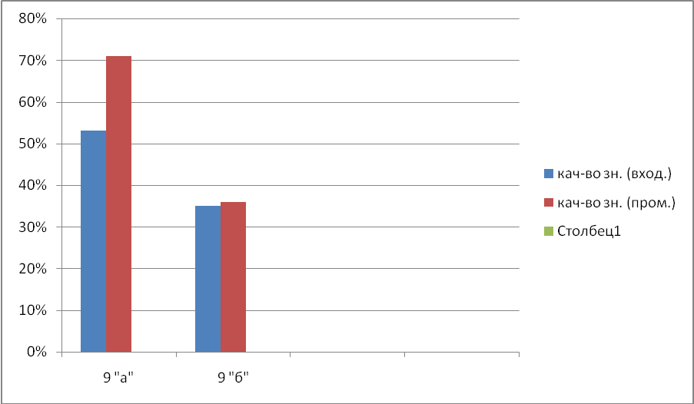

10 класс

В 10 классе работа состояла из диктанта на материал, изученный в курсе русского языка 8-9 класса.
Из 18 учащихся с заданием справились 3 чел (21%)на взодном контроле. Качество знаний по итогам промежуточного контроля выросло и составило 77%. (Учитель Левина Т.В.)
Наибольшие трудности у учащихся следующие орфограммы и пунктограммы: «Правописание наречий»,«Правописание производных предлогов» « Правописание частиц », «Правописание приставок пре- и при-» , «Запятая в сложноподчиненном предложении».
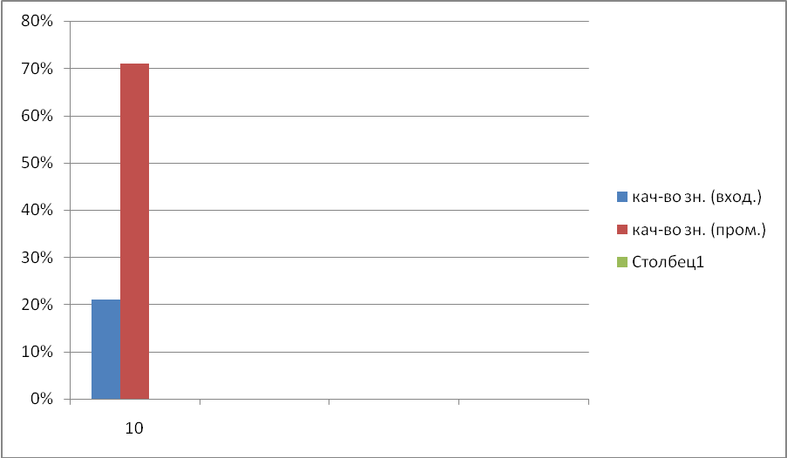

11 класс

В 11 классе работа состояла из диктанта на материал, изученный в курсе русского языка 8-9 класса.
Из 14 учащихся с заданием справились 9 чел.(64%) на входном контроле. На промежуточном справились 5 чел., качество снизилось и составило 38%. (Учитель Кожевникова М.Ю.)
Наибольшие трудности у учащихся следующие орфограммы и пунктограммы: «Правописание ь знака после шипящих в наречиях», «Правописание-тся и –ться в глаголах» « Правописание частиц », «Пунктуация в простом осложненном предложении»,
«Запятая в сложноподчиненном предложении ».

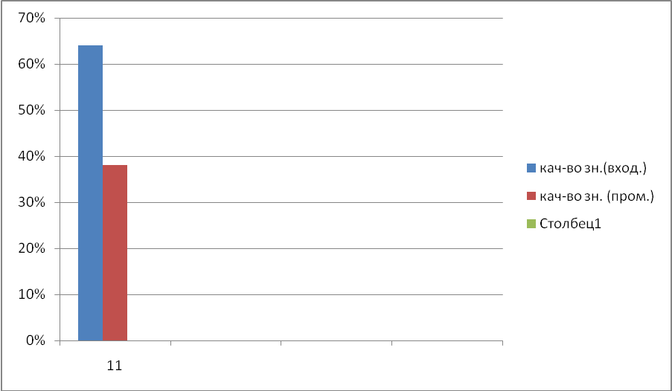

Проведенный сравнительный анализ школьного входного и промежуточного контроля позволяет сделать вывод о постоянной работе с учащимися по повышению качества знаний и указывает на необходимость выполнения учителями русского языка следущих рекомендаций.

Рекомендации:

1.Усилить практическую направленность уроков по закреплению основных умений и навыков.
2.Учителям провести подробный анализ ошибок, допущенных при выполнении контрольной работы, проанализировать уровень выполнения каждого задания.
3. Спланировать работу по повторению учебного материала на начало учебного года с учетом наиболее часто повторяющихся ошибок.
4. Систематически планировать задания различного характера для сильных и слабых учащихся. Применять дифференцированный метод обучения.
5. Использовать современные методики и технологии для активизации познавательной деятельности учащихся.

Зам. директора по УР: Плещенко М.Н.

